# ÉTICA GENERAL

**Facultad de Teología (4 créditos)**

**Información del profesor**

|  |  |  |
| --- | --- | --- |
| **Nombre del profesor** | **e-mail** | **Ubicación, horario de atención** |
|  |  | Facultad de Teología, ubicada en la oficina J-313 o comunicarse al 2426-2537 o al correo [cdverdugo@url.edu.gt](mailto:cdverdugo@url.edu.gt) |

**Información general**

Descripción

El eje central del curso de Ética General es la *Persona*. Se fundamenta y rescata su dignidad sobre cualquier circunstancia, desde varios enfoques: sociales, legales, religiosos, filosóficos e históricos, que dan lugar a las coordenadas éticas de alteridad y trascendencia.

Toda persona, en el uso de su libertad, tiene que decidir entre varias alternativas con el propósito de definir y orientar su vida: el curso propone situaciones y casos para que el estudiante adquiera las competencias que lo distingue como un landivariano que vela por la dignidad de la persona en cualquier ámbito que se desenvuelva, para esto se utilizan métodos didácticos en donde, prioritariamente se le pide que analice sus decisiones y argumentos, desde los tres enfoques básicos: Deontológico (Ética del deber), Teleológico (Ética de los fines) y Aretológico (Ética de las virtudes).

Modalidad

e-Learning. Se combinarán momentos de aprendizaje autónomo de parte del estudiante y guiado por plataforma de aprendizaje de la Universidad; así como conferencias web con los profesores, donde se favorecerá la metodología activa.

Competencias genéricas

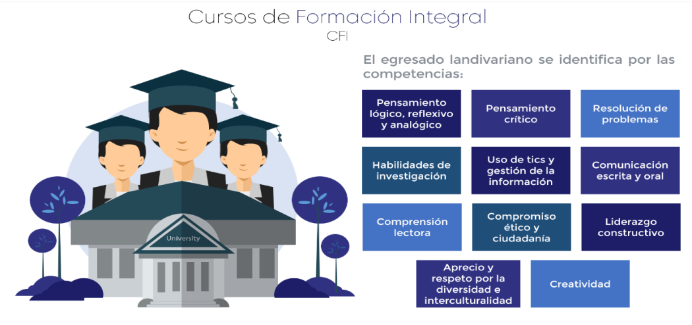

Competencia genérica:

Compromiso ético y ciudadanía.

Aprecio y respeto por la diversidad e interculturalidad.

Competencias específicas:

1. Identifica las características y los fundamentos teórico - prácticos de la Ética, como ejes que permiten crear criterios propios para encausar la vida hacia una praxis capaz de promover la dignidad humana de toda persona en los diferentes contextos.

2. Analiza y reflexiona sobre las principales escuelas filosóficas que dan soporte a las éticas contemporáneas para fundamentar sus acciones en una sociedad cada día más compleja.

3. Desarrolla y fortalece su capacidad de análisis crítico y propositivo ante los problemas Bioéticos y ecológicos a partir de la sistematización y apreciación de los valores landivarianos y humanos que contribuyen a la formación de la conciencia moral necesaria para la toma de decisiones éticas en los diferentes contextos.

Aprendizaje invertido

“La exposición de saberes se realiza por medio de documentos, videos y otros materiales por parte del estudiante. El tiempo de sesión síncrona se dedica a la discusión, resolución de problemas y actividades prácticas bajo la supervisión del profesor.” Edutrends, Tecnológico de Monterrey.

Aprendizaje basado en casos

****“Los estudiantes construyen su aprendizaje a través de análisis y reflexión de situaciones de la vida real. Se les somete a problemáticas reales para que proporcionen soluciones fundamentadas”. Edutrends. Tecnológico de Monterrey.

Aprendizaje basado en proyectos

“Se orienta en el diseño y desarrollo de un proyecto de manera colaborativa por un grupo de alumnos, como una forma de lograr los objetivos de aprendizaje de una o más áreas disciplinares y además lograr el desarrollo de las competencias relacionadas con la administración de proyectos reales.” Edutrends, Tecnológico de Monterrey.

**Programación**

| Competencia 1: Identifica las características y los fundamentos teórico - prácticos de la Ética, como ejes que permiten crear criterios propios para encausar la vida hacia una praxis capaz de promover la dignidad humana de toda persona en los diferentes contextos. | | | |
| --- | --- | --- | --- |
| Saberes conceptuales | Conceptos Ética, Ethos, Moral.  7 Ethos: propuesta de Boff.  Derecho y religión.  Rasgos de la sociedad actual.  Alteridad y trascendencia.  Dignidad de la persona. | **Metodología** | Aula invertida.  Trabajo colaborativo.  Debates y presentaciones.  Método de casos. |
| Saberes procedimentales | Genealogía de la ética.  Proceso de dignificación |
| Saberes actitudinales | Percepción de la dignidad propia.  Libertad de sentido. |
| Desempeños esperados | **Procedimiento** | **Peso (%)** | **Fechas de entrega** |
| Descubre la ética en su  Vida. | Ejercicio de los 4 ejes |  | Semana 1 |
| Establece la diferencia  Entre conceptos. | Creación de video | 5 | Semana 2 |
| Muestra interés por los aspecto del ethos integrador. | Hoja de trabajo | 5 | Semana 3 |
| Reflexiona y aporta sus ideas para la vivencia de la ética. | Ensayo guiado | 5 | Semana 4 |
| Reconoce y presenta los daños a la dignidad de la persona. | Visualización en redes sociales. | 5 | Semana 5 |

**Calendario**

| **Fecha** | **Entregable** |
| --- | --- |
| Semana 1 | Participación |
| Semana 2 | Entrega video en el portal |
| Semana 3 | Hoja de trabajo |
| Semana 4 | Ensayo guiado |
| Semana 5 | Trabajo y presentación en clase |

| Competencia 2: Analiza y reflexiona sobre las principales escuelas filosóficas que dan soporte a las éticas contemporáneas para fundamentar sus acciones en una sociedad cada día más compleja. | | | |
| --- | --- | --- | --- |
| Saberes conceptuales | Fudamentaciones:  Prefilosóficas  Metafísicas  Subjetivistas  Interpersonal | **Metodología** | Aula invertida  Casuística  Ordenadores gráficos |
| Saberes procedimentales | Línea del tiempo. |
| Saberes actitudinales | Apreciación de los aportes de cada escuela filosófica. |
| Desempeños esperados | **Procedimiento** | **Peso (%)** | **Fechas de entrega** |
| Investiga y explica dichos, refranes, mitos, etc. | Competencia entre  estudiantes | 5 | Semana 6 |
| Identifica y describe las propuestas éticas  que presentan las escuelas filosóficas. | Ensayo y Foro sobre película  Margin Call | 10 | Semana 7 |
| Utilizar las teorías éticas contemporáneas en la resolución de problemas éticos. | Resolución de caso y discusión en foro | 5 | Semana 8 |

**Calendario**

| **Fecha** | | **Entregable** | | |
| --- | --- | --- | --- | --- |
| Semana 6 | | Participación y evaluación con rúbrica | | |
| Semana 7 | | Entrega de ensayo y participación en foro | | |
| Semana 8 | | Entrega de caso y participación en discusión | | |
| Competencia 3: Desarrolla y fortalece su capacidad de análisis crítico y propositivo ante los problemas Bioéticos y ecológicos a partir de la sistematización y apreciación de los valores landivarianos y humanos que contribuyen a la formación de la conciencia moral necesaria para la toma de decisiones éticas en los diferentes contextos. | | | | |
| Saberes conceptuales | Categorías básicas:  Formación de la conciencia moral.  Mis Valores Adultos.  Bioética: fundamentación.  Principios.  Temas concretos y actuales.  Ecología. | | **Metodología** | Aula invertida:  Trabajo colaborativo, debates, etc.  Metodología de Casos |
| Saberes procedimentales | Proceso del acto moral.  Pasos para el análisis del tema bioético y ecológico. | |
| Saberes actitudinales | Valora la vida y la defiende.  Aplica los Valores adultos en su diario vivir. | |
| Desempeños esperados | **Procedimiento** | | **Peso (%)** | **Fechas de entrega** |
| Establece su escala de  valores y la presenta reflexionando sobre la misma. | Hoja Guía | | 5 | Semana 9 |
| Elabora una nota informativa sobre Mis Valores Adultos aplicándolos a su vida. | Nota informativa | | 10 | Semana 10 |
| Redacta un caso de experiencia personal y lo analiza desde las estructuras éticas. | Redacción de caso | | 5 | Semana 11 |
| Elabora una infografía con los aspectos relevantes de la Bioética en canva | Infografía | | 5 | Semana 12 |
| Participa en los debates de los temas concretos de Bioética con fundamentos sólidos aprendidos con los diferentes recursos. | Hoja guía para debates. | | 5 | Semana 13 |
| Investiga y analiza desde los aspectos de las estructuras éticas el tema de ecología que se le asigna. | Trabajo final presentado en la plataforma. | | 30 | Semana 14 |

**Calendario**

| **Fecha** | **Entregable** |
| --- | --- |
| Semana 9 | Escala de Valores |
| Semana 10 | Nota de informativa |
| Semana 11 | Redacción de caso |
| Semana 12 | Infografía |
| Semana 13 | Debates |
| Semana 14 | Trabajo Final |

**Referencias bibliográficas**

* Boff, L. (2004) Ética y moral: la búsqueda de los fundamentos. Santander: Sal Terrae.
* Camps, V. (2013) Breve historia de la ética. 4ª Ed. Barcelona: RBA.
* Camps, V., Guariglia, O. & Salmerón, F. (1992) Concepciones de la ética. Madrid: Editorial Trotta.
* Cohen, M. (2012) 101 dilemas éticos. Madrid: Alianza.
* Dussel, E. (2000) Ética de la Liberación. Madrid: Editorial Trotta.
* Dussel, E. (2016) 14 tesis de ética. Hacia la esencia del pensamiento crítico. Madrid: Trotta.
* Etcheberría, X. (1996) *Ética Básica.* Universidad de Deusto, Bilbao.
* Etcheberría, X. (2002) Temas Básicos de Ética. Bilbao: Desclée de Brouwer.
* Fontán, P. & Fullat, O. (1992) Ética y moral. Vol. 1 Ethos. Barcelona: Vicens-vives.
* Fontán, P. & Fullat, O. (1992) Ética y moral. Vol. 2. Mores. Barcelona: Vicens-vives.
* Gallo, A. (2012) Mis valores adultos. Guatemala: Cara Parens. Disponible en <http://www.url.edu.gt/PortalURL/Biblioteca/Contenido.aspx?o=5204&s=49>
* Savater, F. (2008) Ética para Amador. Barcelona: Ariel.
* Savater, F. (2012) Ética de Urgencia. Madrid: Ariel.
* Vidal, M. (1994) Bioética. Estudios de bioética racional. Madrid: Tecnos.
* Watts, A. (1979) El libro del tabú. Barcelona: Kairós.